山东宙合置业发展有限公司
宙合一品二期（1#、2#、6#、7#楼及地下车库）
竣工环境保护验收监测报告表

建设单位：山东宙合置业发展有限公司
二〇二三年十二月十三日

验收报告内容介绍

第一部分
山东宙合置业发展有限公司宙合一品二期（1#、2#、6#、7#楼及地下车库）项目竣工环境保护验收监测报告
第二部分
山东宙合置业发展有限公司宙合一品二期（1#、2#、6#、7#楼及地下车库）项目竣工环境保护验收意见
第三部分
山东宙合置业发展有限公司宙合一品二期（1#、2#、6#、7#楼及地下车库）项目其他需要说明的事项

山东宙合置业发展有限公司
宙合一品二期（1#、2#、6#、7#楼及地下车库）
竣工环境保护验收监测报告表

山东宙合置业发展有限公司

二〇二三年十二月

建设单位：山东宙合置业发展有限公司
法人代表：齐英全
联系人：姚经理
电话：15069373715
地址：淄博市临淄区稷下街道，临淄大道以北，齐都路以东

验收承检单位：淄博国源检测有限公司
地址：山东省淄博市临淄区齐陵路56号
邮编：255430
联系人：宋经理
电话：0533-7859830

表一、验收项目概况
建设项目名称 | 宙合一品二期（1#、2#、6#、7#楼及地下车库）
建设单位名称 | 山东宙合置业发展有限公司
建设项目主管部门 | 淄博市环境保护局临淄分局
建设项目性质 | 新建√ 改扩建 技改
建设地点 | 山东省淄博市临淄区稷下街道，临淄大道以北，齐都路以东
设计建设规模 | 1栋25层的办公楼，1栋16层的商业楼，1栋27层住宅楼，1栋16层住宅楼，1栋3层幼儿园及地下车库等配套设施
实际建设规模 | 1栋25层的办公楼，1栋16层的商业楼，1栋25层住宅楼，1栋16层住宅楼，1栋3层幼儿园及地下车库等配套设施
环评时间 | / |  | 环评报告表  编写单位 |  | /
环评报告表  审批部门 | / |  | 审批时间与文号 |  | 环境影响登记表  备案号：202037030500000260
开工时间 | 2020.10.7 |  | 竣工时间 |  | 2023.9.24
验收工作的组织与启动时间 | 2023.11.25
验收监测方案编制 | 是 √ 否（划√） |  | 验收监测方案  编制时间 |  | 2023.11.12
现场验收监测时间 | 2023.11.27-28 |  | 环保设施  设计单位 |  | 无
投资总投资 | 40000万元 | 环保投资 |  | 72万元 | 比例 | 0.2%
实际总投资 | 20479万元 | 环保投资 |  | 60万元 | 比例 | 0.3%
验收工作由来 | 山东宙合置业发展有限公司“宙合一品二期（1#、2#、6#、7#楼及地下车库）”位于山东省淄博市临淄区稷下街道，临淄大道以北，齐都路以东；该项目于2020年6月28日取得建设项目环境影响登记表备案（备案号：202037030500000260），总占地面积17159万平方米，总建筑面积103500平方米，其中：地上建筑面积71854.98平方米，地下建筑面积30540.32平方米项目建设1栋25层的办公楼，1栋16层的商业楼，1栋25层住宅楼，1栋16层住宅楼，1栋3层幼儿园及地下车库等配套设施，1栋3层幼儿园于2021年12月完成验收，不在本次验收项目内，本次验收是1#、2#、6#、7#楼及地下车库。  项目建成后，按照《国务院关于修改（建设项目竣工环境保护管理条例）的决定》（国务院令第682号）、《建设项目竣工环境保护验收暂行办法》（国环规环评〔2017〕4号）等有关规定要求，编制环境影响报告表的建设项目竣工后，建设单位应当按照国务院环境保护行政主管部门规定的标准和程序，对配套建设的环境保护设施进行验收，编制验收报告。
验收范围与内容 | 宙合一品二期（1#、2#、6#、7#楼及地下车库）实施环保设施验收调查，调查范围为：检查、评价项目环评及其批复意见中要求的环保措施的落实情况；调查、评价工程结束后的生态恢复情况，以及工程施工期对周围环境和生态所造成的影响。
验收监测报告  形成过程 | 2023年11月23日，委托淄博国源检测有限公司承担该项目的竣工环境保护验收工作。接受委托后，淄博国源检测有限公司于2023年11月24日安排专业技术人员对该项目区域进行了现场场勘查和资料收集，并出具验收监测方案。  于2023年11月27日-28日对该项目进行了现场监测及检查，根据监测和检查的结果编制了本项目验收监测报告。
表二、验收依据
建设项目环境保护相关法律、法规、规章和  规范 | 《中华人民共和国环境保护法》，（2015年1月1日起施行）；  《中华人民共和国环境影响评价法》（2016.9.1实施，2018年12月29日修正）；  《中华人民共和国水污染防治法》（2018年1月1日起施行）；  《中华人民共和国大气污染防治法》（2018.10.26修正）；  《中华人民共和国环境噪声污染防治法》（2022年6月5日起施行）；  《中华人民共和国固体废物污染环境防治法》，（2020.4.29修订）；  《建设项目环境保护管理条例》，（2017年10月1日起施行）；  《建设项目环境影响评价分类管理名录》（2021版）（部令第16号）；  《区域性大气污染物综合排放标准》（DB37/ 2376-2019）；  《工业企业厂界环境噪声排放标准》（GB 12348-2008）；  《一般工业固体废物贮存和填埋污染控制标准》（GB 18599-2020）；  《危险废物贮存污染控制标准》（GB 18597-2023）
建设项目竣工环境保护验收技术规范 | 《建设项目竣工环境保护验收暂行办法》（国环规环评[2017]4号）；  《排污单位自行监测技术指南 导则》；  《建设项目竣工环境保护验收技术指南 污染影响类》  《环境噪声监测技术规范噪声测量值修正》HJ 706-2014。
建设项目环境影响报告书（表）及审批  部门审批决定 | 该项目于2020年6月28日取得建设项目环境影响登记表备案（备案号：202037030500000260）。
主要污染物  总量审批文件 | 无
环境保护部门其他审批文件 | 无

表三、工程建设情况
3.1 地理位置及平面布置
山东宙合置业发展有限公司“宙合一品二期（1#、2#、6#、7#楼及地下车库）”位于山东省淄博市临淄区稷下街道，临淄大道以北，齐都路以东（东经118.34064º，北纬36.82041º），总占地面积17159万平方米，其中：地上建筑面积71854.98平方米，地下建筑面积30540.32平方米。建设1栋25层的办公楼，1栋16层的商业楼，1栋25层住宅楼，1栋16层住宅楼及地下车库。
验收建设项目平面图见下图1；
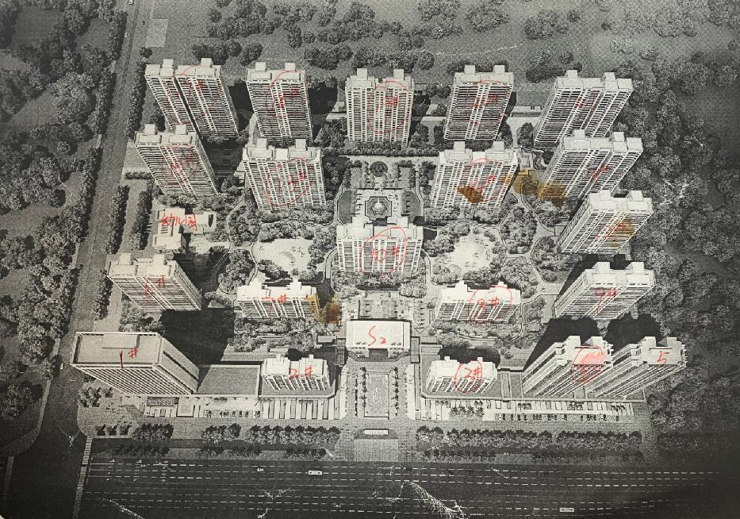
本次验收项目位置
宙合一品
1：:50

图1 平面布置图

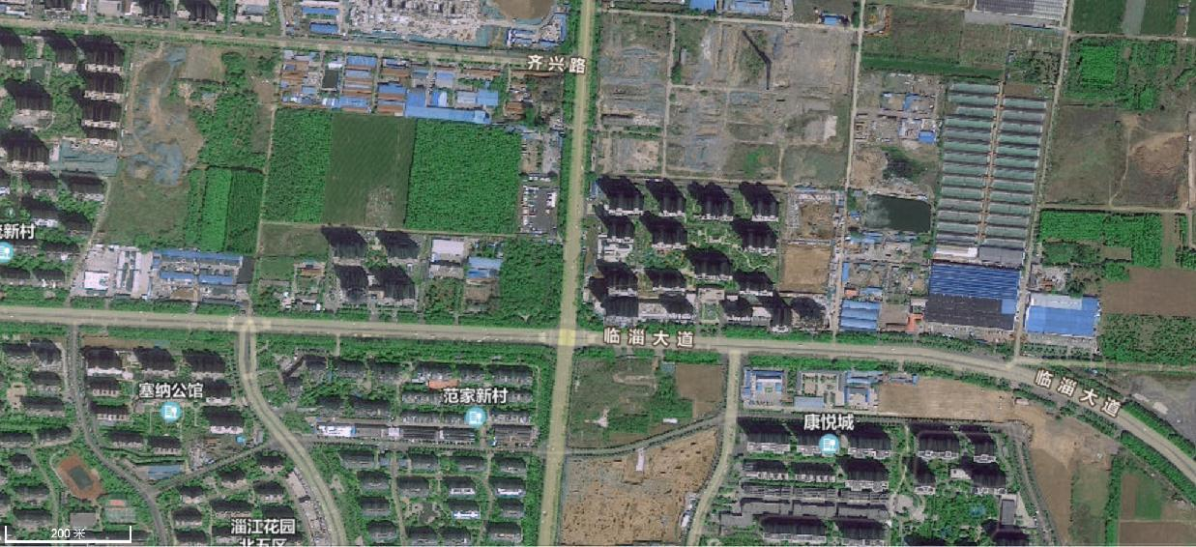
本次验收项目位置
宙合一品
图2 项目周边关系图
3.2 建设内容
总占地面积17159万平方米，建设1栋25层的办公楼，1栋16层的商业楼，1栋25层住宅楼，1栋16层住宅楼及地下车库，新建一座中水站，位于6#楼西北侧，项目建设内容一览表见表1。
表1 主要建设内容一览表
类别 | 项目 | 建设内容
主体工程 | 建筑面积 | 17159万平方米
主体工程 | 地上建筑 | 71854.98平方米
主体工程 | 地下建筑 | 30540.32平方米
辅助工程 | 车位 | 地下车库总建筑面积30540.32平方米平方米
公用工程 | 供热 | 由临淄城区供暖管网提供
公用工程 | 供电 | 由临淄区电网统一提供
公用工程 | 供气 | 市政天然气管网提供
公用工程 | 供水 | 由临淄城区供水管网提供
环保工程 | 废气 | 住宅楼每单元设置通风排烟系统
环保工程 | 废水 | 经化粪池处理后，通过市政污水管线进入齐都污水处理厂处理，达标后排入淄河，一部分排入小区内中水回用系统，处理后回用于绿化和道路洒水，不随意外排；
环保工程 | 噪声 | 供水泵房、中水处理站等均设置在专门设备房内，减振降噪措施
环保工程 | 固废 | 垃圾桶
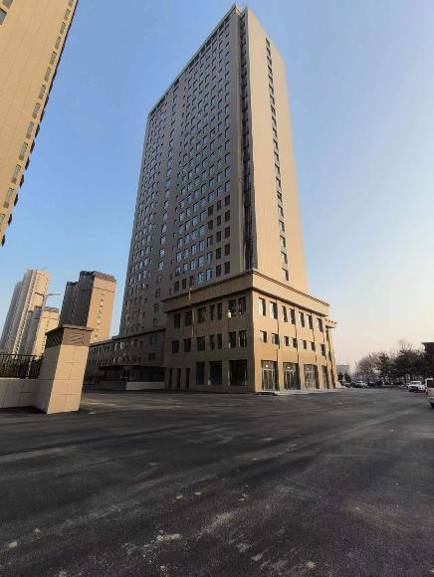 |  |  | 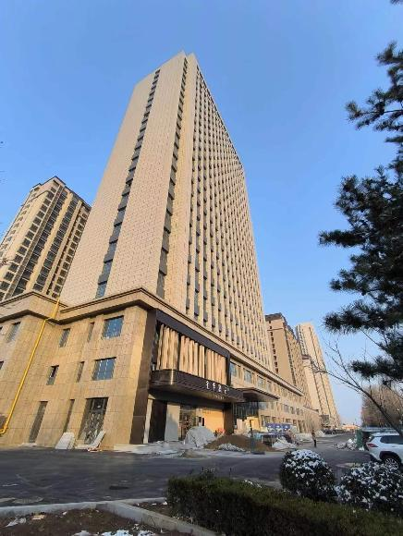
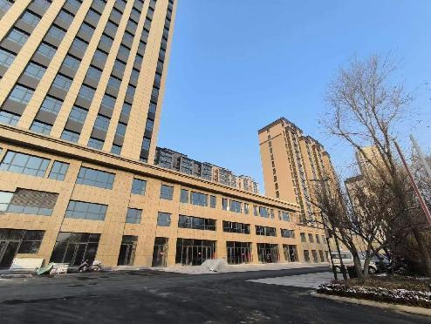 |  |  | 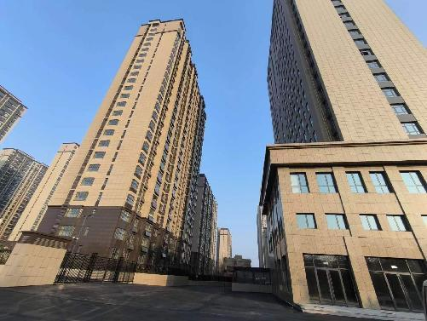
3.3项目变更情况说明
本项目工程现状与环境影响登记表内容相比，环境影响登记的1栋27层住宅楼，实际建成为1栋25层住宅楼（与建设工程规划许可证一致），环境影响登记表的1栋3层幼儿园，实际是一期项目（已验收），其他内容一致。

表四、环境保护设施
4.1施工期主要污染源及治理措施
项目施工建设期间，山东宙合置业发展有限公司委托山东祥云工程项目管理有限公司宙合一品二期（1#、2#、6#、7#楼及地下车库）建设项目建设项目施工建设进行监理。根据监理单位提供资料，施工期采取的环保措施落实情况如下：
4.1.1废水
施工废水主要来自施工机械冲洗水和施工阶段桩基、灌梁环节产生的泥浆废水等过程。施工废水中主要含有泥沙。还有施工人员的生活污水。施工期间防止水环境污染的主要措施为：
①加强施工期管理，针对施工期污水产生过程不连续、废水种类较单一等特点，可采取相应措施有效控制污水中污染物的产生量。
②施工人员生活污水用于场地洒水降尘。施工现场因地制宜，建造沉淀池等污水临时处理设施，建筑施工废水进行简易沉淀处理，处理后回用于施工生产或用于施工场地洒水降尘，基本在施工现场消化完毕，不外排。
4.1.2施工扬尘、燃油废气
施工期间对施工扬尘、燃油废气等的控制措施为：
①施工现场设置围挡；对施工场地产尘点撒水、对各种堆场采取覆盖等措施大幅度降低施工扬尘；遇到四级或四级以上大风天气，应停止土方作业；设置洗车平台，车辆驶离工地前，应在洗车平台清洗轮胎及车身，不得带泥上路；
②对燃油车辆等减少怠速，禁止使用劣质燃料。
4.1.3施工噪声
项目周围设置隔声墙，施工现场合理布局，主要的噪声设备尽量布置在施工场地中部。通过调整施工时间，夜间不得进行打桩、搅拌混凝土等施工作业，以减小对周围环境的影响。
4.1.4固废
本项目施工期固体废物主要是施工产生的建筑垃圾、施工人员的生活垃圾。
产生的弃土和部分建筑垃圾回填调整工程场地标高以及用于小区绿化，剩余建筑垃圾放置指定地点。施工人员的生活垃圾量较少，可委托环卫部门统一收集处理。

项目“三同时”验收情况见下表。
表2“三同时”验收情况一览表
项目 | 治理  内容 | 治理措施 | 监测  位置 | 监测  项目 | 验收标准
噪声 | 生活噪声 | 对停车场合理布局、出入口坡道部位加筑隔声防护墙和防雨顶棚以及在 小区内设禁鸣牌、限速，公共设施选用低噪声设备小区绿化带降噪 | 边界 | 噪声 | 《社会生活环境噪声排放标准》  （GB22337-2008）2 类标准
固废 | 生活垃圾 | 环卫部门清理

表五、建设项目环评报告表的主要结论与建议及审批部门审批决定
5.1 主要结论：
- 本项目的建设符合国家及地方产业政策，选址符合城市规划和用地规划，选址合理。采取了环保治理措施，各项污染物可以达标排放，对环境的影响也比较小，不会 造成区域环境功能的改变，从环境保护的角度来讲，本评价认为该项目在坚持“三同时”原则并采取一定的环保措施后，建设可行。该项目从环境保护角度是可行的。
5.2 环境影响登记表：
- 该项目于2020年6月28日取得建设项目环境影响登记表备案（备案号：202037030500000260）。
- 宙合一品二期（1#、2#、6#、7#、幼儿园及地下车库）位于山东省淄博市临淄区稷下街道，临淄大道以北，齐都路以东；总占地面积17159万平方米，总建筑面积103500平方米，项目建设1栋25层的办公楼，1栋16层的商业楼，1栋25层住宅楼，1栋16层住宅楼，1栋3层幼儿园及地下车库等配套设施；总投资40000万元，环保投资72万元。
- 主要环境影响：
①废气：居民入住后厨房烹调必须采用清洁燃料，厨房油烟经油烟净化装置净化后经竖井至屋顶高空排放；要合理安排停车场位置，地下停车库内部必须安装抽风排气设施并合理确定出入口通道 的位置及其坡度，防止地下车库汽车尾气无组织排放富集并对周围环境造成污染。
②废水：小区内必须建设中水回用设施，生活污水经中水回用设施处理达标后部分作为景观用水和卫生冲洗用水回用，剩余部分排入市政污水管网。
③固废：按照固体废物“资源化、减量化、无害化” 原则，生活垃圾、污水处理站产生的污泥，由环卫部门定期清运至无害化垃圾场处理。
④噪声：要合理布局，优先选用低噪设备，增加绿化的投入，增加人工植被，对主要噪声来源采取减振、消音、隔声等措施，加强机动车辆及娱乐场所的运营管理，确保该项目噪声排放满足《社会生活环境噪声排放标准》(GB22337-2008)2类标准要求。

表六、验收执行标准
验收执行标准 | 1、噪声  噪声排放执行《社会生活环境噪声排放标准》（GB22337-2008）2 类标准，见表 3。  表3 《社会生活环境噪声排放标准》（GB22337-2008）2类标准
  级别 | 等效声级 | 昼间 | 夜间
  2 | dB(A) | 60 | 50
主要污染物总量控制指标 | 无
表七、验收监测内容
环境保护设施调试效果 | 7.1 噪声  边界噪声监测布点按照《工业企业厂界环境噪声排放标准》（GB12348-2008）中有关规定进行，噪声布点见表 4。  表4 噪声布点一览表
  监测点位 | 监测项目 | 监测频次
  于边界外1m处各布置1个监测点，共4个监测点。（▲1~▲5） | 边界环境噪声 | 昼、夜各1次，监测2天
环境质量监测 | 未进行环境质量监测。
表八、质量保证及质量控制
8.1 监测分析方法及仪器
监测分析方法及仪器设备见表5。
表5 监测分析方法及仪器设备一览表
监测类别 | 监测项目 | 分析方法名称及依据 | 方法检  出限 | 仪器名称型号及编号
噪声 | 厂界环境噪声 | GB 22337-2008  社会生活环境噪声排放标准 | — | AWA6228+型多功能声级计（GY-IE-031）
备注 | 1.“—”表示方法无检出限。
8.2 人员资质
检测、计量设备强检合格；人员资质：人员持证上岗。
8.3 监测分析过程中的质量保证和质量控制
按照《社会生活环境噪声排放标准》（GB 22337-2008）等技术规范和标准，对监测的全过程进行质量保证和控制；
（1）参加监测的工作人员，均经过公司正规培训，均持有上岗证书。
（2）使用的监测仪器设备经计量部门检定合格，并在有效期内，声级计在使用前后均经过校准。
（3）检测报告实行三级审核制度。
表九、验收监测结果
9.1监测结果
9.1.1 噪声检测结果
淄博国源检测有限公司于2023.11.27-2023.11.28对宙合一品二期（1#、2#、6#、7#楼及地下车库）边界噪声进行监测，监测结果见表6。
表6 噪声检测结果一览表
采样时间 | 2023年11月27日
采样环境  条件 | 天气状况：晴 监测期间最大风速：1.7m/s
测点编号 | 监测点  位置 | 主要声源 | 频次1（昼） |  | 频次2（夜）
测点编号 | 监测点  位置 | 主要声源 | 监测  时间 | 监测结果Leq[dB(A)] | 监测  时间 | 监测结果Leq[dB(A)]
▲1 | 边界东 | 社会生活环境噪声 | 09:17 | 53.2 | 22:13 | 43.2
▲2 | 边界南 | 社会生活环境噪声 | 09:29 | 56.5 | 22:24 | 45.7
▲3 | 边界西 | 社会生活环境噪声 | 09:41 | 55.9 | 22:36 | 45.1
▲4 | 边界北 | 社会生活环境噪声 | 09:58 | 52.1 | 22:00 | 44.3

采样时间 | 2023年11月28日
采样环境  条件 | 天气状况：晴 监测期间最大风速：1.2m/s
测点编号 | 监测点位置 | 主要声源 | 频次1（昼） |  | 频次2（夜）
测点编号 | 监测点位置 | 主要声源 | 监测时间 | 监测结果Leq[dB(A)] | 监测时间 | 监测结果Leq[dB(A)]
▲1 | 边界东 | 社会生活环境噪声 | 15:57 | 52.8 | 22:13 | 42.3
▲2 | 边界南 | 社会生活环境噪声 | 16:09 | 53.5 | 22:25 | 43.0
▲3 | 边界西 | 社会生活环境噪声 | 16:20 | 52.4 | 22:36 | 44.8
▲4 | 边界北 | 社会生活环境噪声 | 15:46 | 52.2 | 22:01 | 43.8
检测报告结果表明：边界昼间噪声最大值为56.5dB(A)，夜间噪声最大值为45.7dB(A)，均满足《社会生活环境噪声排放标准》（GB22337-2008）中2类标准要求。
表十、验收监测结论
10.1 工程建设对环境的影响
2023 年12 月12日，山东宙合置业发展有限公司根据宙合一品二期建设项目（1#、2#、6#、7#楼及地下车库）竣工环境保护验收调查报告，并对照《建设项目竣工环境保护验收暂行办法》，严格依据国家有关法律法规、建设项目竣工环境保护验收技术规范、本项目环境影响评价登记表（备案号：202037030500000260）等要求对本项目进行验收，验收组和与会代表听取了建设单位对该工程环保执行情况报告和监测单位对项目竣工环保验收调查报告的汇报，现场检查了环保措施的落实情况，审阅并核实有关资料，经认真讨论，形成验收意见如下：
一、工程建设基本情况
（一）建设地点、规模、主要建设内容
山东宙合置业发展有限公司根据宙合一品二期建设项目（1#、2#、6#、7#楼及地下车库）位于山东省淄博市临淄区稷下街道，临淄大道以北，齐都路以东。项目总占地面积17159平方米，总建筑面积102395.3平方米，其中：地上建筑面积71854.98平方米，地下建筑面积30540.32平方米。主要建设1栋25层的办公楼，1栋16层的商业楼，1栋25层住宅楼，1栋16层住宅楼及2层地下车库。公用工程及辅助设施包括给排水系统、供电系统、采暖系统、燃气系统，环保工程包括：化粪池、排气系统、小区绿化、垃圾桶。
（二）建设过程及环保审批情况
2020 年 6月 28日山东宙合置业发展有限公司对宙合一品二期建设项目（1#、2#、6#、7#楼及地下车库）环境影响登记表进行备案，备案号：202037030500000260，建设工程于2020年10月开工建设，2023年9月竣工，项目开工建设期间无环境举报、投诉和处罚。
（三）投资情况
项目总投资20479万元，其中环保投资60 万元，占总投资的 0.3%。
（四）验收范围
本次验收范围为山东宙合置业发展有限公司宙合一品二期建设项目（1#、2#、6#、7#楼及地下车库）。
二、工程变动情况
本项目工程现状与环境影响登记表内容相比，环境影响登记的1栋27层住宅楼，实际建成为1栋25层住宅楼（与建设工程规划许可证一致），环境影响登记表的1栋3层幼儿园，实际是一期项目（已验收），其他内容一致。
三、环境保护设施建设情况
（一）废水
项目污水为小区居民入住后产生的生活污水，经化粪池处理后进入中水回用设施处理达标后部分作为绿化用水，剩余部分排入市政污水管网。
（二）废气
项目废气为小区居民入住后产生的厨房油烟、汽车尾气和垃圾箱产生的恶臭。住户厨房油烟经油烟净化设施脱油烟处理后经楼内专用排烟管道引至楼顶达标排放；地下车库采用自然通风为主辅以机械排风的方式由室外竖井排放，竖井设置在绿地，排气口离地面3米，避开居民居住和经常活动区；生活垃圾做好及时清运工作，保持垃圾箱清洁卫生。
（三）噪声
项目噪声源主要为小区交通噪声。采取了建筑隔声、减振以及地下车位出入口顶部封闭等噪声防治措施。
（四）固体废物
项目固体废弃物主要为生活垃圾，生活垃圾在垃圾桶暂存，由环卫部门统一清运处理运。
四、环境保护设施调试效果
2023年11月27日-28日由淄博国源检测有限公司对该项目进行了验收检测。
（一）污染物达标排放情况
1.废水
项目生活污水经化粪池处理后进入中水回用设施处理达标后部分作为绿化用水，剩余部分排入市政污水管网。废水未进行检测。
2.废气
项目小区居民尚未入住，废气未产生，废气未进行检测。
3.噪声
根据检测报告，验收期间，噪声昼间最高值为56.5dB(A)，夜间噪声最大值为45.7dB(A)，均符合《社会生活环境噪声排放标准》（GB22337-2008）中的 2 类标准要求。
4.固体废物
项目固体废弃物主要是生活垃圾。生活垃圾存放在垃圾箱，由环卫部门统一清运。
五、工程建设对环境的影响
按照环境要素检测结果，项目产生的生活污水经化粪池处理后经中水回用设施处理达标后部分作为绿化用水，剩余部分排入市政污水管网进入污水处理厂处理后排放，对地表水影响较小；项目噪声经检测证明满足《社会生活环境噪声排放标准》（GB22337-2008）中2类标准要求，项目运营期噪声对周围环境没有影响；项目属于房地产开发经营行业，产生的固体废物得到了有效处理，对地下水及土壤环境影响较小；项目运营后废气对周围的环境空气影响较小。
六、验收结论
按照《建设项目竣工环境保护验收暂行办法》规定要求，验收组对本项目所涉及的所有资料和现场情况进行了认真核查，并进行了详细分析和讨论，验收组认为该项目满足项目竣工环境保护验收标准要求，原则同意通过验收。
七、后续要求
1、按照《企事业单位环境信息公开管理办法》和《建设项目竣工环境保护验收暂行办法》要求进行环境信息公开。
2、加强小区垃圾储存点及清运管理，避免异味扰民。
3、加强车辆行驶和停放管理，设置适宜的停车位、禁鸣标志和限速标志。

山东宙合置业发展有限公司
2023年12月12日
附件
附件1 营业执照
附件2 建设规划许可证
附件3 项目验收检测方案
附件4 监测委托书
附件5 验收监测报告
附件6 环保验收竣工意见
项目“三同时”验收登记表

附件1 营业执照
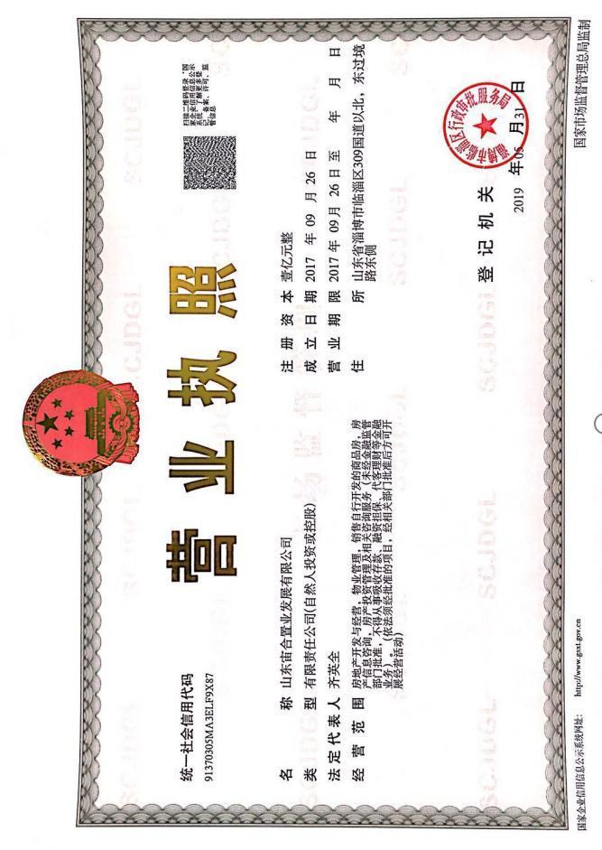

附件2 建设规划许可证

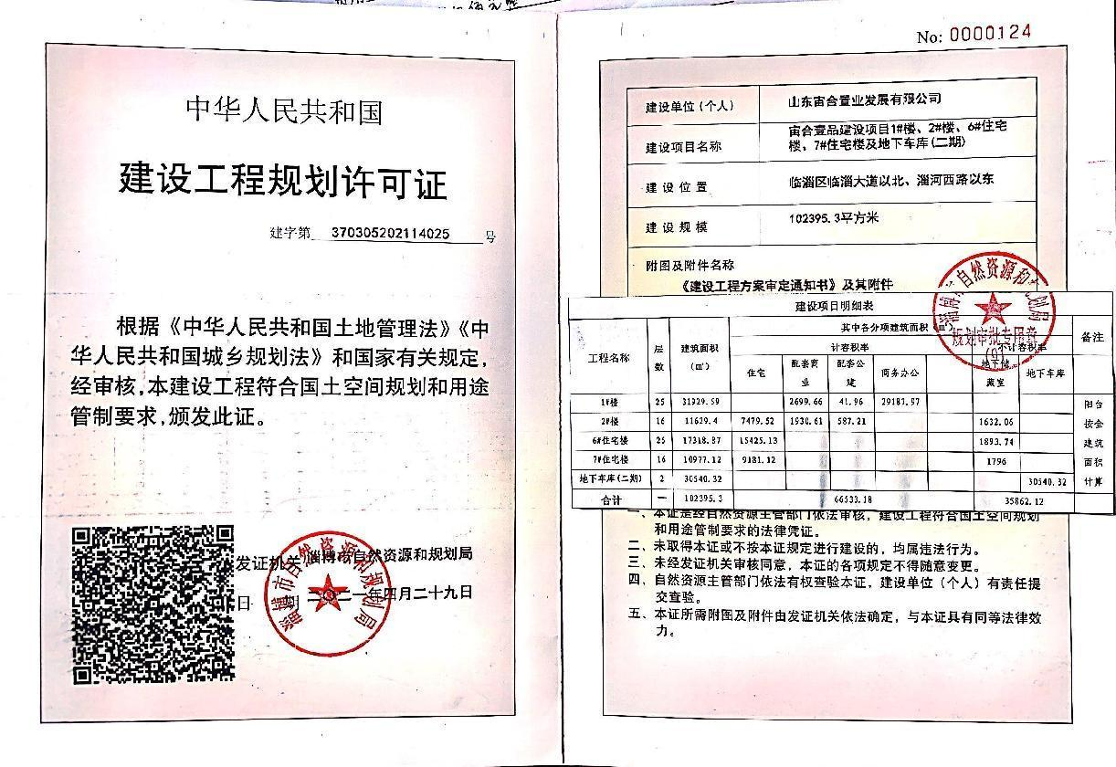

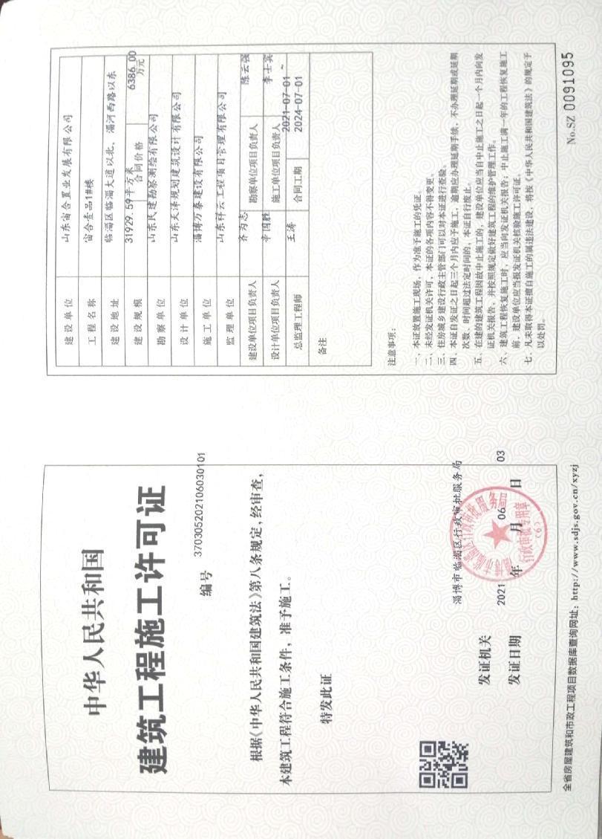

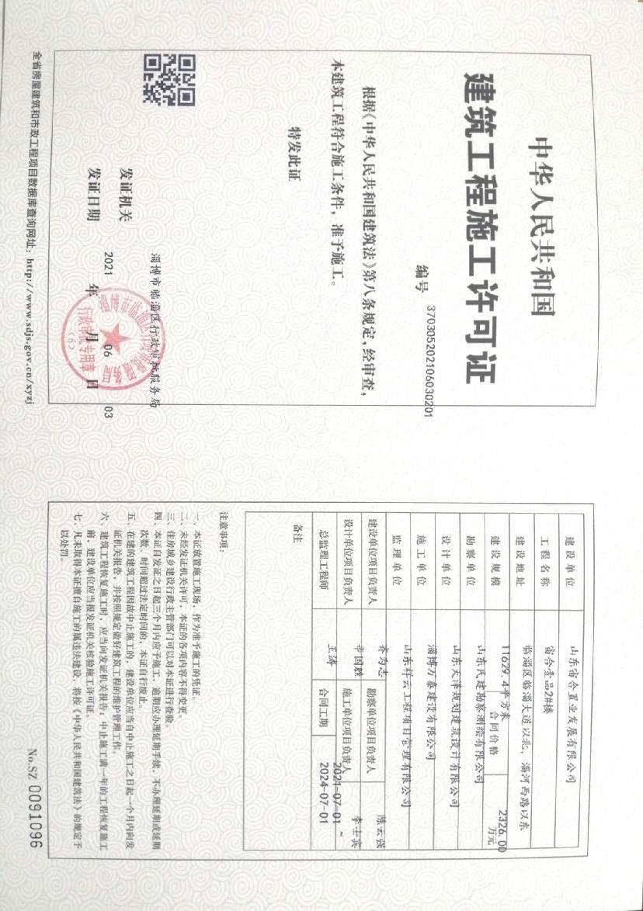

附件3 项目验收检测方案

山东宙合置业发展有限公司
宙合壹品建设项目（二期）验收检测方案
一、噪声
（1）监测布点：
共布设4个监测点，项目边界东、西、南、北方向（厂界外1米处）分别布置1个监测点。
（2）监测项目：
等效连续A声级Leq(A)dB。
（3）监测时间和频率：
连续监测2天，每天昼间、夜间各进行一次监测，测量均在无雨天气进行，风力小于四级，监测仪器采用噪声统计仪。
（4）监测分析方法：
监测工作按照《环境监测技术规范》进行，监测方法执行《声环境功能区监测方法》（GB3096-2008）。

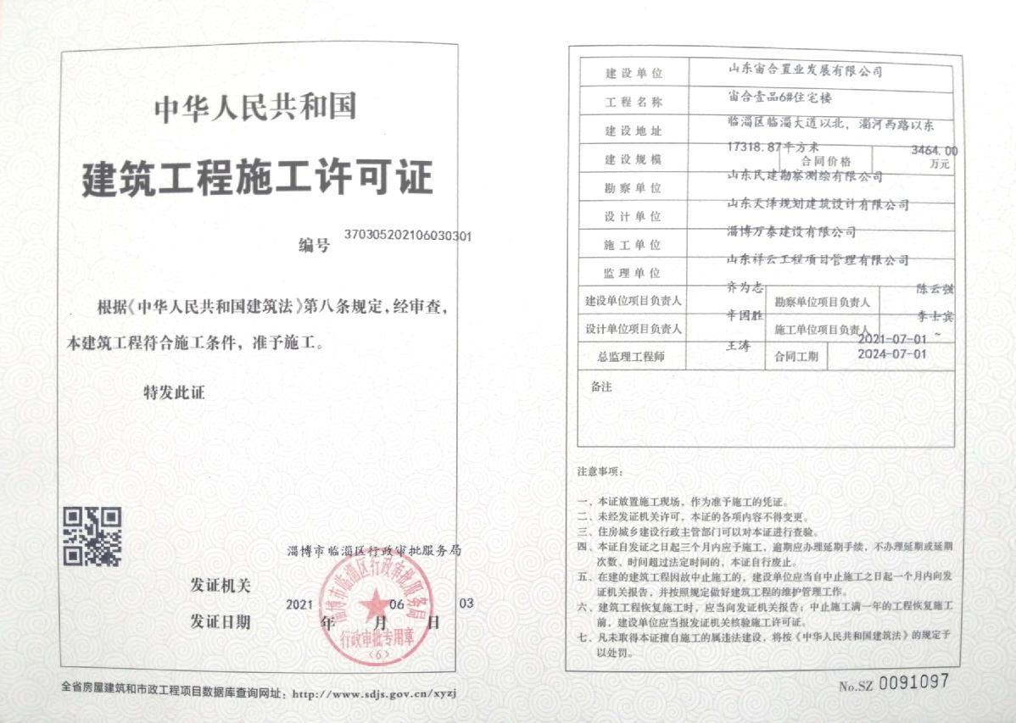

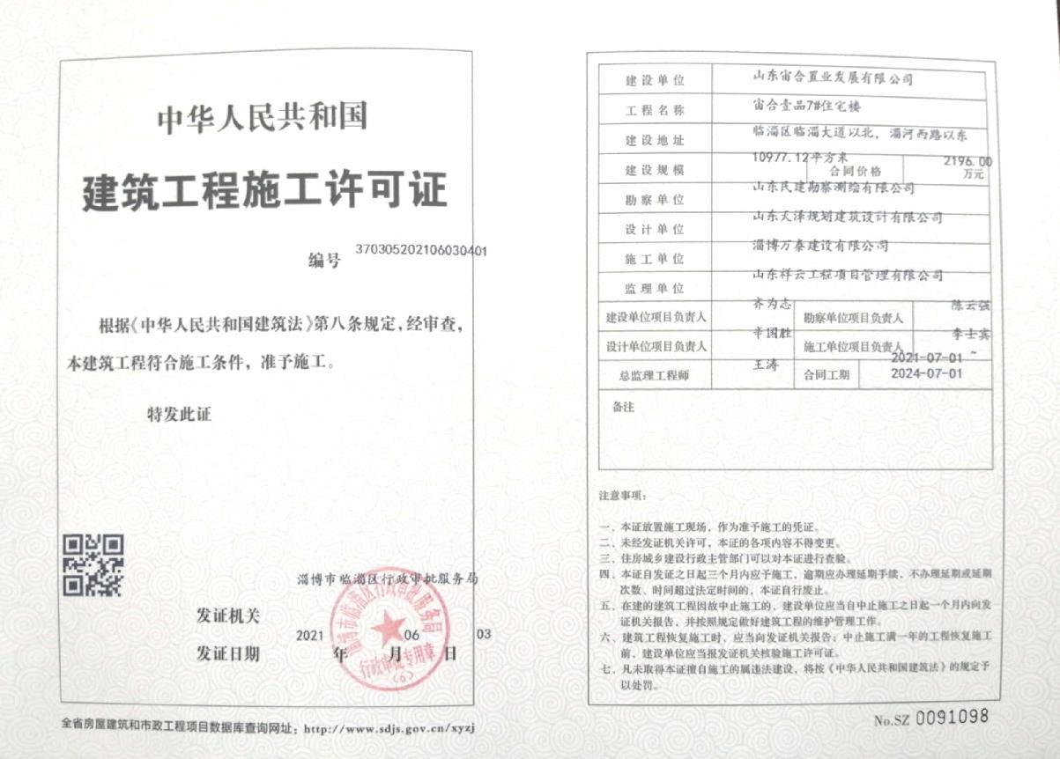

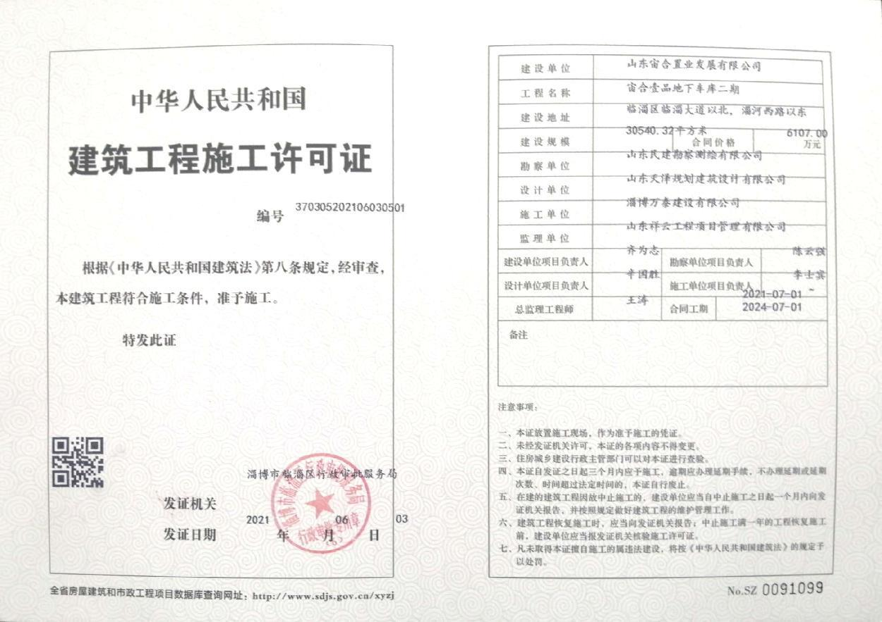

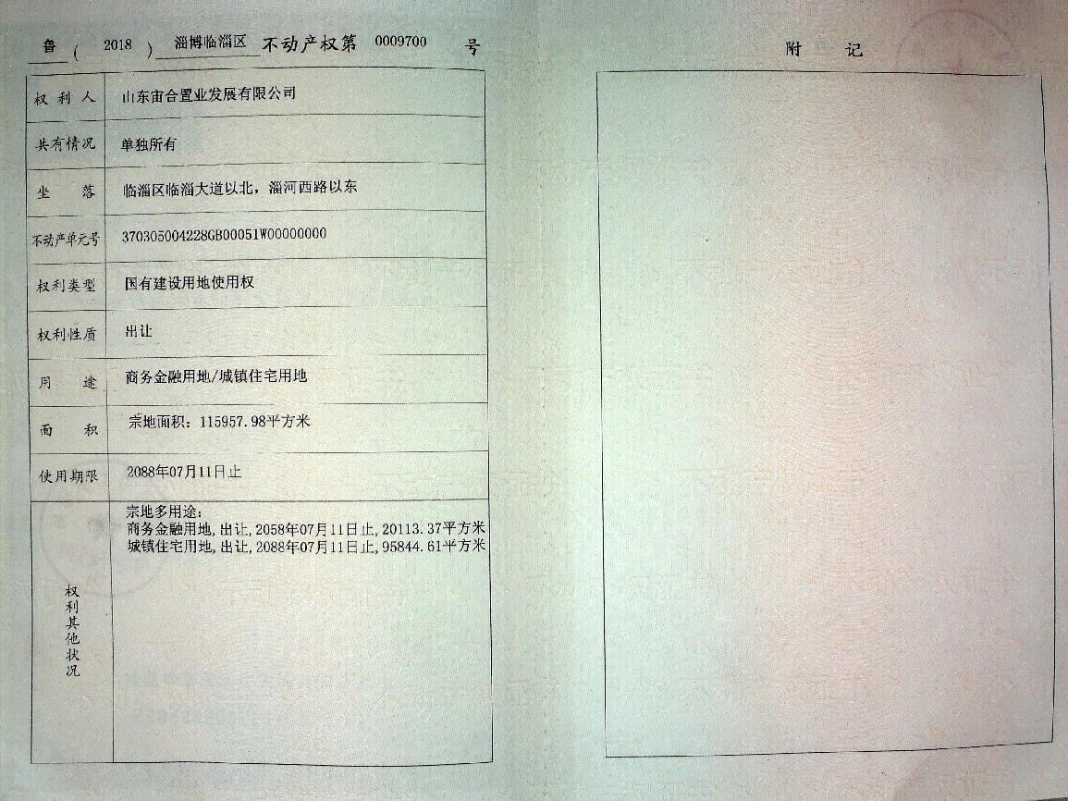

附件3 验收监测方案

山东宙合置业发展有限公司
宙合壹品建设项目（二期）验收检测方案
一、噪声
（1）监测布点：
共布设4个监测点，项目边界东、西、南、北方向（厂界外1米处）分别布置1个监测点。
（2）监测项目：
等效连续A声级Leq(A)dB。
（3）监测时间和频率：
连续监测2天，每天昼间、夜间各进行一次监测，测量均在无雨天气进行，风力小于四级，监测仪器采用噪声统计仪。
（4）监测分析方法：
监测工作按照《环境监测技术规范》进行，监测方法执行《声环境功能区监测方法》（GB3096-2008）。

附件4 监测委托书
委托书

我公司委托淄博国源检测有限公司对宙合一品二期（1#、2#、6#、7#楼及地下车库）进行验收检测。

委托方：山东宙合置业发展有限公司
委托时间：2023年11月24日

附件5 验收监测报告
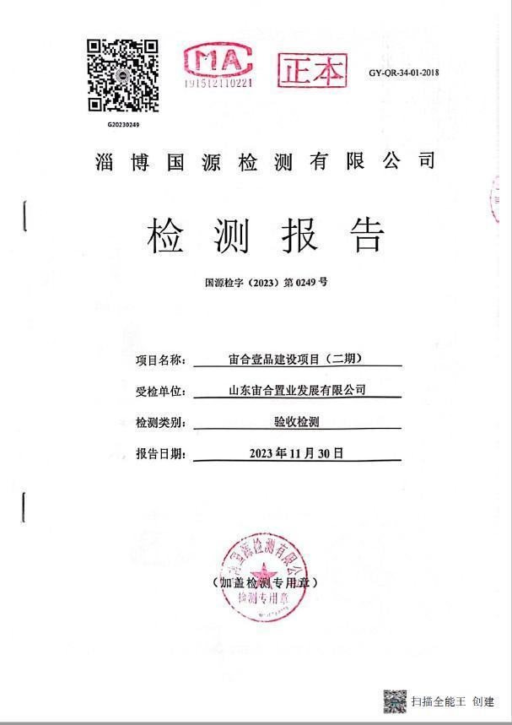

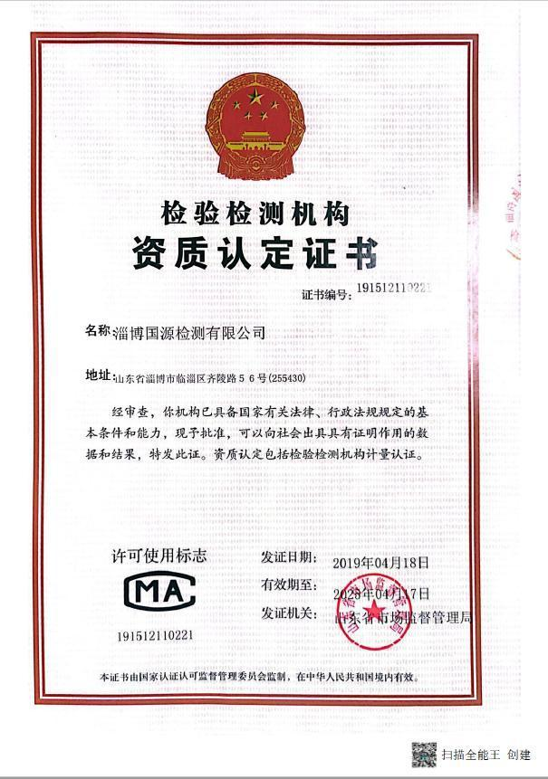
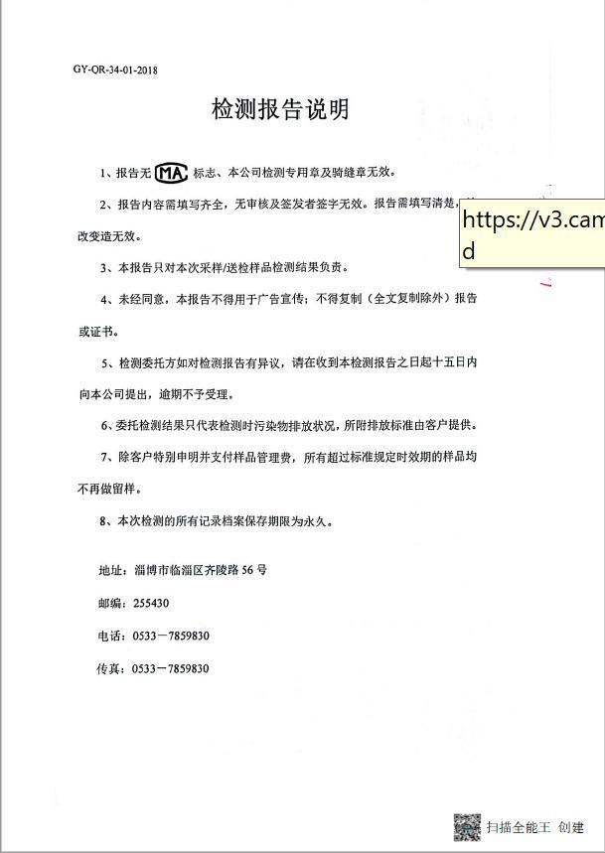
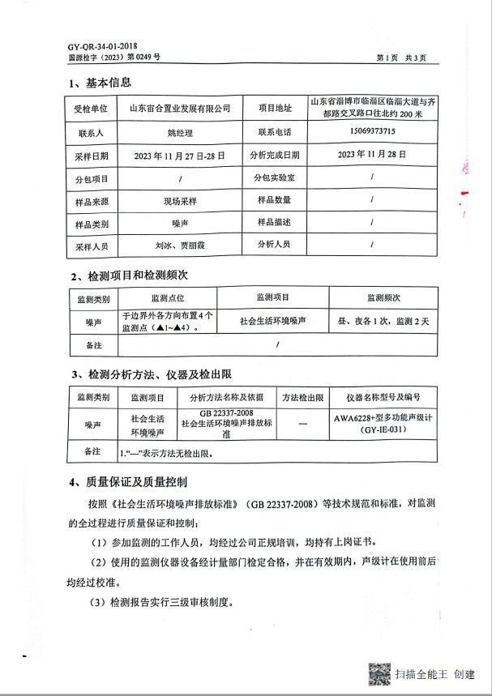
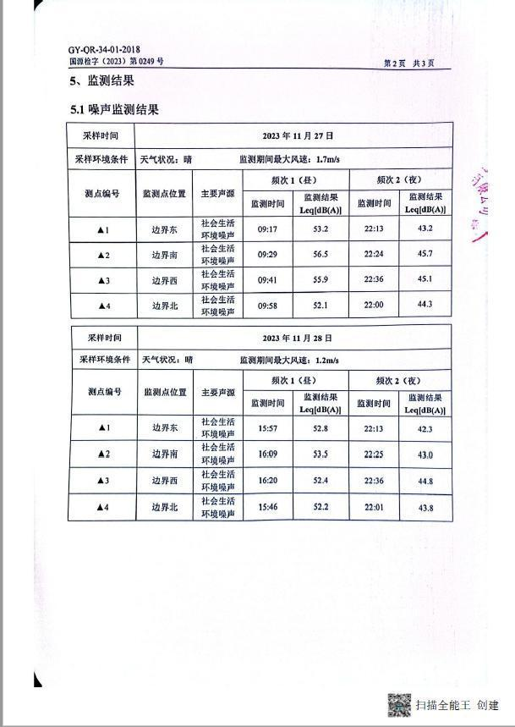
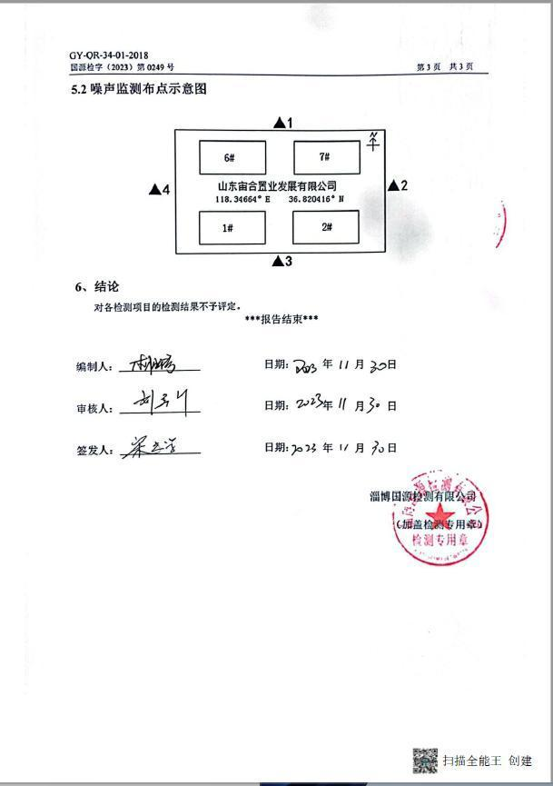

附件6 环保验收竣工意见
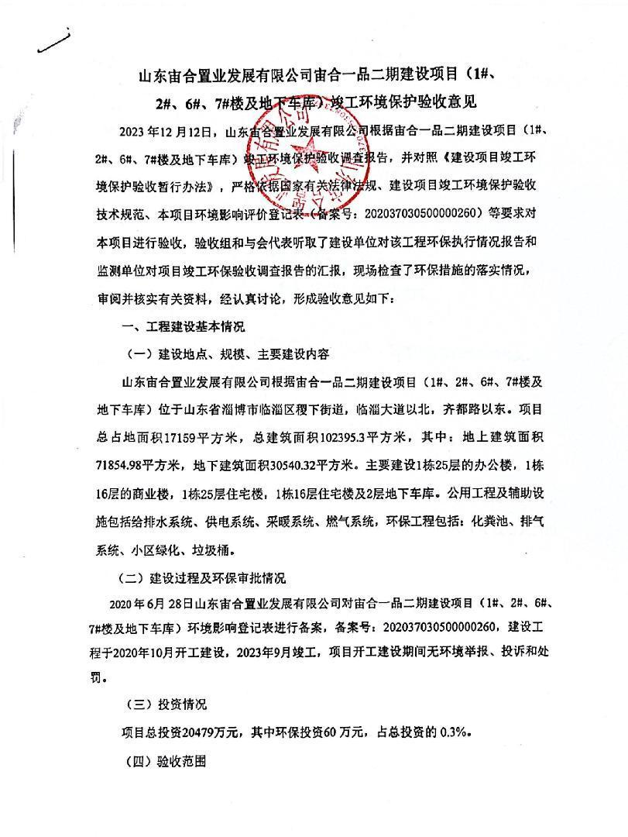

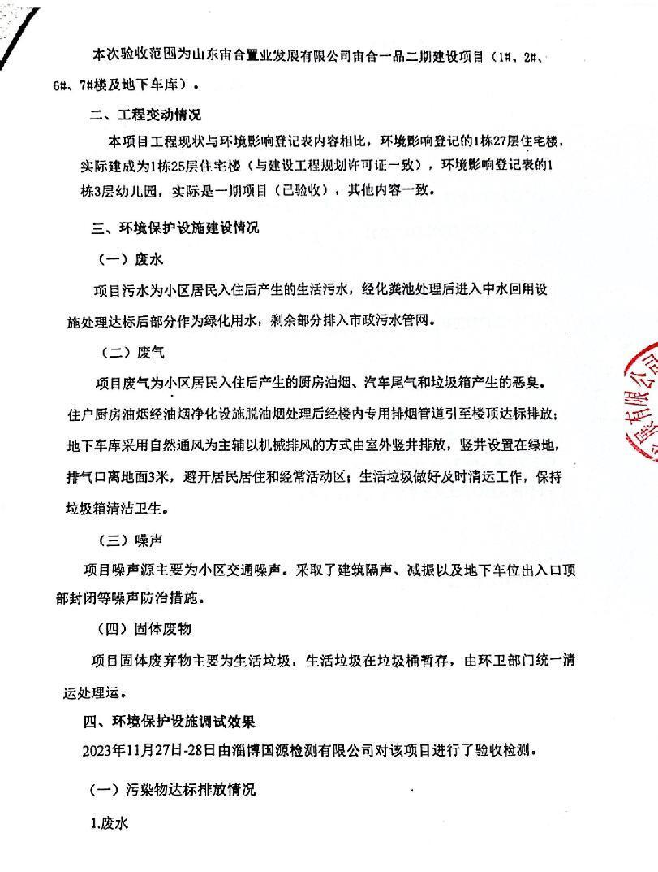
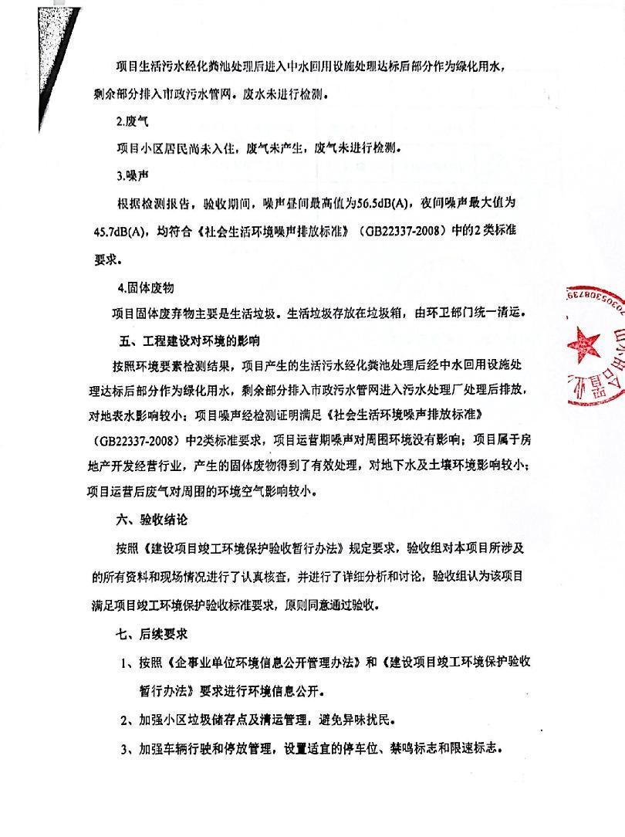

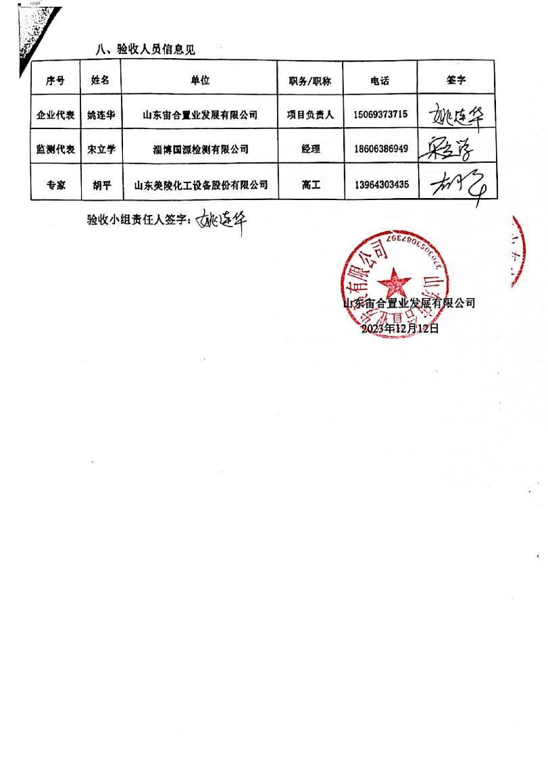

建设项目工程竣工环境保护“三同时”验收登记表
填表单位（盖章）： 填表人（签字）： 项目经办人（签字）：
建  设  项  目 | 项目名称 |  | 宙合一品二期（1#、2#、6#、7#楼及地下车库） |  |  |  |  |  |  |  |  |  | 项目代码 |  |  |  | - |  | 建设地点 |  | 山东省淄博市临淄区稷下街道，临淄大道以北，齐都路以东
建  设  项  目 | 行业类别（分类管理名录） |  | K7010 房地产业 |  |  |  |  |  |  |  |  |  | 建设性质 |  |  |  | R新建 £改扩建 £技术改造
建  设  项  目 | 设计生产能力 |  | 1栋25层的办公楼，1栋16层的商业楼，1栋27层住宅楼，1栋16层住宅楼，1栋3层幼儿园及地下车库等配套设施 |  |  |  |  |  |  |  |  |  | 实际生产能力 |  |  |  | 1栋25层的办公楼，1栋16层的商业楼，1栋25层住宅楼，1栋16层住宅楼，1栋3层幼儿园及地下车库等配套设施 |  | 环评单位 |  | /
建  设  项  目 | 环评文件审批机关 |  | 淄博市生态环境局临淄分局 |  |  |  |  |  |  |  |  |  | 审批文号 |  |  |  | 202037030500000260 |  | 环评文件类型 |  | 环境影响登记表
建  设  项  目 | 开工日期 |  | 2020.10.7 |  |  |  |  |  |  |  |  |  | 竣工日期 |  |  |  | 2023.9..24 |  | 排污许可证申领时间 |  | -
建  设  项  目 | 环保设施设计单位 |  | - |  |  |  |  |  |  |  |  |  | 环保设施施工单位 |  |  |  | - |  | 本工程排污许可证编号 |  | -
建  设  项  目 | 验收单位 |  | 山东宙合置业发展有限公司 |  |  |  |  |  |  |  |  |  | 环保设施监测单位 |  |  |  | 淄博国源检测有限公司 |  | 验收监测时工况 |  | -
建  设  项  目 | 投资总概算（万元） |  | 40000 |  |  |  |  |  |  |  |  |  | 环保投资总概算（万元） |  |  |  | 72 |  | 所占比例（%） |  | 0.2
建  设  项  目 | 实际总投资（万元） |  | 20479 |  |  |  |  |  |  |  |  |  | 实际环保投资（万元） |  |  |  | 60 |  | 所占比例（%） |  | 0.3
建  设  项  目 | 废水治理（万元） |  | - |  | 废气治理（万元） |  | - |  | 噪声治理（万元） |  | - |  | 固体废物治理（万元） |  |  |  | - |  | 绿化及生态（万元） |  | 0 |  | 其他（万元） |  | 0
建  设  项  目 | 新增废水处理设施能力 |  | — |  |  |  |  |  |  |  |  |  | 新增废气处理设施能力 |  |  |  | - |  | 年平均工作时 |  | -
运营单位 |  |  | — |  |  |  |  |  |  |  | 社会统一信用代码（或组织机构代码） |  |  |  |  |  | - |  | 验收时间 |  | 2023年8月4日-5日
污染  物达  标排  放与  总量  控制  （工业  建设  项目  详填） | 污染物 |  | 原有排放量(1) |  | 本期工程实际排放浓度  (2) |  | 本期工程允许排放浓度  (3) |  | 本期工程产生量  (4) |  | 本期工程自身削减量  (5) |  | 本期工程实际排放量  (6) |  | 本期工程核定排放总量  (7) |  | 本期工程“以新带老”削减量  (8) |  | 全厂实际排放总量  (9) |  | 全厂核定排放总量  (10) |  | 区域平衡替代削减量  (11) |  | 排放增减量  (12)
污染  物达  标排  放与  总量  控制  （工业  建设  项目  详填） | 废水
污染  物达  标排  放与  总量  控制  （工业  建设  项目  详填） | 化学需氧量
污染  物达  标排  放与  总量  控制  （工业  建设  项目  详填） | 氨氮
污染  物达  标排  放与  总量  控制  （工业  建设  项目  详填） | 石油类
污染  物达  标排  放与  总量  控制  （工业  建设  项目  详填） | 废气
污染  物达  标排  放与  总量  控制  （工业  建设  项目  详填） | 二氧化硫
污染  物达  标排  放与  总量  控制  （工业  建设  项目  详填） | 颗粒物
污染  物达  标排  放与  总量  控制  （工业  建设  项目  详填） | 氮氧化物
污染  物达  标排  放与  总量  控制  （工业  建设  项目  详填） | 工业固体废物
污染  物达  标排  放与  总量  控制  （工业  建设  项目  详填） | 挥发性有机物
污染  物达  标排  放与  总量  控制  （工业  建设  项目  详填） | 与项目有关的其他  特征污染物

注：1、排放增减量：（+）表示增加，（-）表示减少。2、(12)=(6)-(8)-(11)，（9）= (4)-(5)-(8)- (11) +（1）。3、计量单位：废水排放量——万吨/年；废气排放量——吨/年；工业固体废物排放量——万吨/年；水污染物排放浓度——毫克/升，水污染物排放浓度——毫克/立方米；废气污染物排放量——吨/年；废水污染物排放量——吨

